**特定記録等事務管理規程（例）**

第1条（目 的）

この規程は、当事業場の特定記録等事務に係る特定記録等事務責任者及び特定記録等事務の作業者の服務並びに継続検査に係る自動車検査証への記録及び自動車検査証の自動車使用者への返付並びに検査標章の交付に関する事務について定め、特定記録等事務の適正化を図ることを目的とする。

第2条（定 義）

この規程において「特定記録等事務」とは、法第74条の5第1項の規定により継続検査に係る法第62条第2項の規定による自動車検査証への記録及び自動車検査証の返付並びに法第66条第2項の規定により検査標章の交付に関する事務（継続検査の結果の判定及び第49条の6に規定する事務を除く。）の委託を受け行う事務をいう。

第3条（特定記録等事務代行者の標識の掲示）

事業場において、公衆の見易いように、国土交通省令で定める様式の特定記録等事務代行者の標識を掲げるものとする。

第4条（特定記録等事務責任者の服務）

特定記録等事務責任者は以下の管理・監督を行い、当該事務を確実に実施できる体制を維持するものとする。

（1）自動車検査証への記録の適切な実施の管理

（2）検査標章の保管及び出納の管理

（3）法令及び委託に付した条件の遵守についての必要な監督

（4）問題が生じた場合等において運輸支局長等と確実に連絡が取れる体制の構築及び適切な措置を講ずる等の統括管理

（5）特定記録等事務責任者の記録事務代行アプリのログインID・パスワード及び記録等事務代行アプリの使用にあたって個人を認証するもの（GビズIDプライム・メンバーまたはマイナンバーカード）の適切な管理

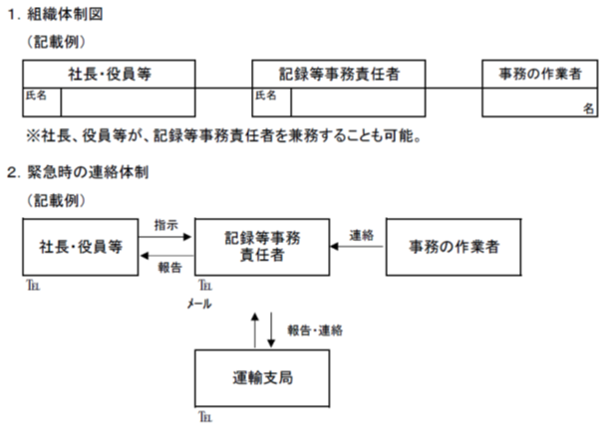

第5条（特定記録等事務の作業者の服務）

特定記録等事務の作業者は特定記録等事務責任者の管理・監督の下、以下の事務・管理を確実に実施し、問題が生じた場合等においては特定記録等事務責任者に随時報告を行うものとする。

（1）記録事務代行アプリにより通知を受けた自動車検査証の有効期間、自動車登録番号その他の自動車検査証への記録を行うために必要な事項の自動車検査証への記録

（2）（1）により記録した自動車検査証の自動車使用者への返付

（3）記録事務代行アプリにより通知を受けた自動車検査証の有効期間と同一の有効期間を表示した検査標章の交付

（4）特定記録等事務の作業者の記録事務代行アプリのログインID・パスワード及び記録等事務代行アプリの使用にあたって個人を認証するもの（GビズIDプライム・メンバーまたはマイナンバーカード）の適切な管理

第6条（自動車登録番号の確認）

特定記録等事務の作業者は前条の事務を実施する場合において自動車検査証に記載された自動車登録番号が記録等事務代行アプリにより通知を受けた自動車登録番号と同一であることを確認した後でなければ当該事務を実施してはならない。

第7条（検査標章の保管・管理）

運輸支局等より検査標章を受領した場合は、受領した検査標章の数量等を確認し、事業場において検査標章の適切な保管設備を設け、紛失、盗難等がないように厳重に保管するものとし、その管理の取扱いは以下(1)(2)のとおりとする。

(1)令和７年３月３１日までに交付された検査標章の取扱い

検査標章を受領した場合は、検査標章配付申請書兼受領書の受領者氏名欄に記名するとともに、検査標章授受出納簿（事業者用）に必要事項を記入する。

検査標章の受入れ、交付、き損及び紛失等を記録する検査標章授受出納簿（事業者用）を作成し、検査標章の出納状況を適切に管理するものとする。

なお、保管中の検査標章を紛失した場合には、直ちに、その年月日、枚数、理由その他必要な事項を検査標章紛失届出書に記入し、委託を受けた運輸支局長（軽自動車の場合は軽自動車検査協会）に届出るものとする。

別記様式４　検査標章授受出納簿（事業者用）



(2)令和７年４月１日以降に交付された検査標章の取り扱い

記録等事務代行アプリの検査標章管理機能により、以下の管理等を行う。

・検査標章を受領した場合には、受領登録を行う。

・受領した検査標章がき損又は不良であると確認した場合には、検査標章の使用結果登録を行い、検査標章授受出納簿（事業者用）に当該事項を記録する。

・検査標章を紛失した場合には、直ちに運輸支局長等へ紛失届出を行うとともに、検査標章授受出納簿（事業者用）に当該事項を記録するものとする。

第8条（設備の管理）

自動車検査証への記録の適切な実施のため、特定記録等事務を実施する上で必要となる以下の設備について必要なメンテナンスを行う等、適切に管理するものとする。

（1）記録等事務代行アプリを使用することが可能なパソコン

（2）（1）のパソコンに接続し、検査標章、自動車検査証記録事項等を印刷するための機器

（3）（1）パソコンに接続し、電子車検証のIC チップをかざすことにより読取及び書換が可能な機器

（4）インターネット接続環境

第9条（セキュリティー対策）

特定記録等事務を実施するにあたって、必要なセキュリティ対策を以下のとおり講じるものとする。

（1）当該事務で使用するパソコンにウイルス対策ソフト等がインストールされていて正常に作動すること

（2）当該事務に使用するパソコンに対する盗難防止対策（休業日の事務所の施錠徹底）が取られていること

第10条（変更等の届出）

特定記録等事務の委託を受けた後に事業者の名称及び住所、事業場の名称、代表者氏名、特定記録等事務責任者氏名を変更しようとするときや特定記録等事務の業務をやめようとするときは、あらかじめ委託を受けた運輸支局長（軽自動車の場合は軽自動車検査協会）に届出を行うものとする。（概ね７日前までに届出を行う）

特定記録等事務の委託申請の際に提出した連絡先、メールアドレスその他の特定記録等事務の実施にあたり必要な事項に変更があった場合は委託を受けた運輸支局長（軽自動車の場合は軽自動車検査協会）に届出を行うものとする。

なお、特定記録等事務の業務をやめようとするときは遅滞なく保管している検査標章を運輸支局長に返納するものとする。

また、事業場の位置を変更しようとするときは、あらかじめ委託を受けた運輸支局長（軽自動車の場合は軽自動車検査協会）に承認を受けるものとする。（概ね３０日前までに承認申請を行う）